# 腾讯云服务器CentOS服务器配置步骤

## 购买腾讯云服务器

## 二、给云主机设置密码并且添加SSH密钥

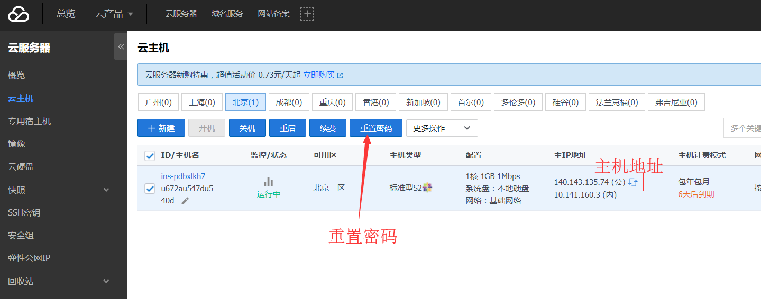

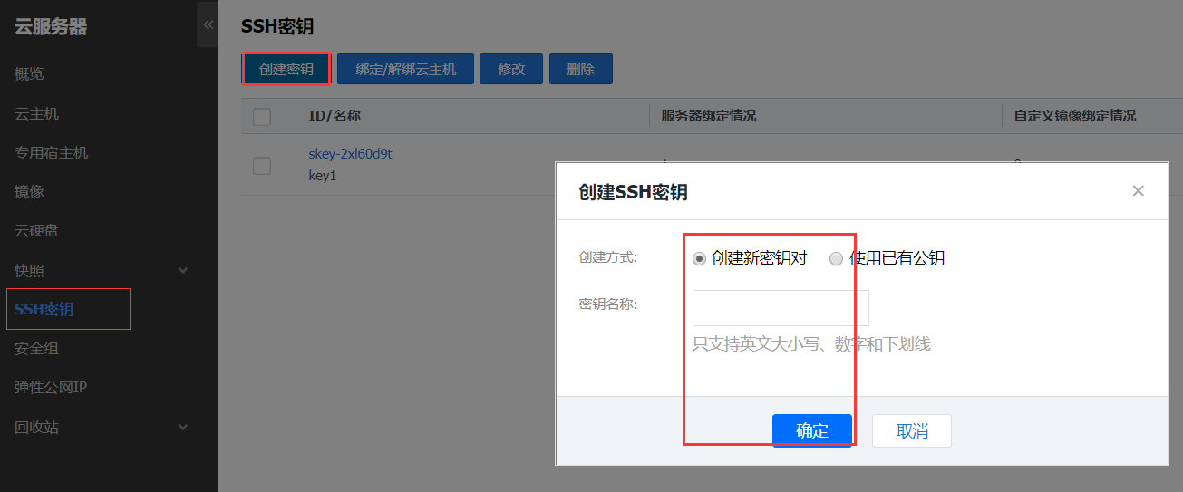

密钥创建完成后应立刻下载到本地并保存起来。

然后给服务器加载密钥

注意，加载密钥最好先关闭主机，加载完成后重新开启。

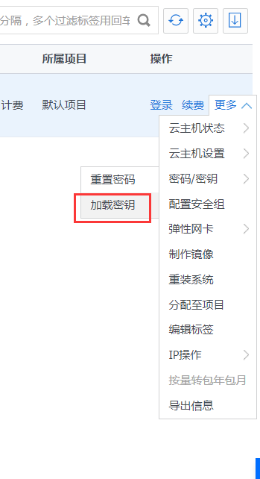

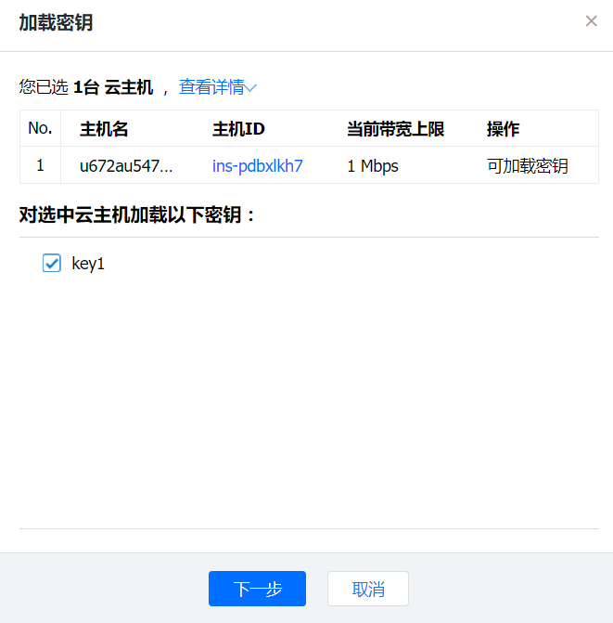

Ok，服务器端的配置完成。

## 三、XShell软件，用来远程连接主机

下载完成后与主机进行连接：

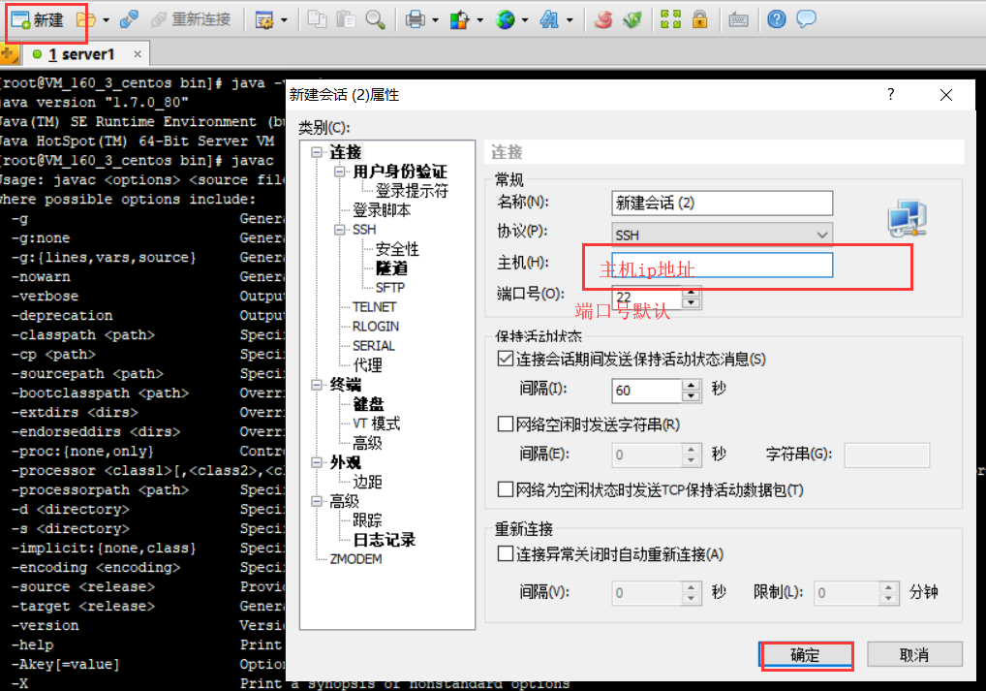

确定后进入如下界面：

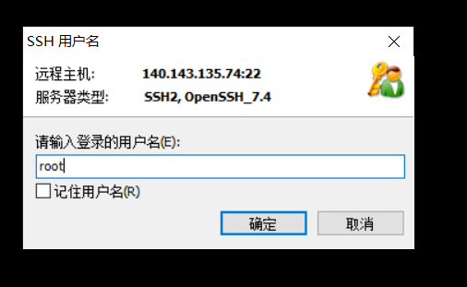

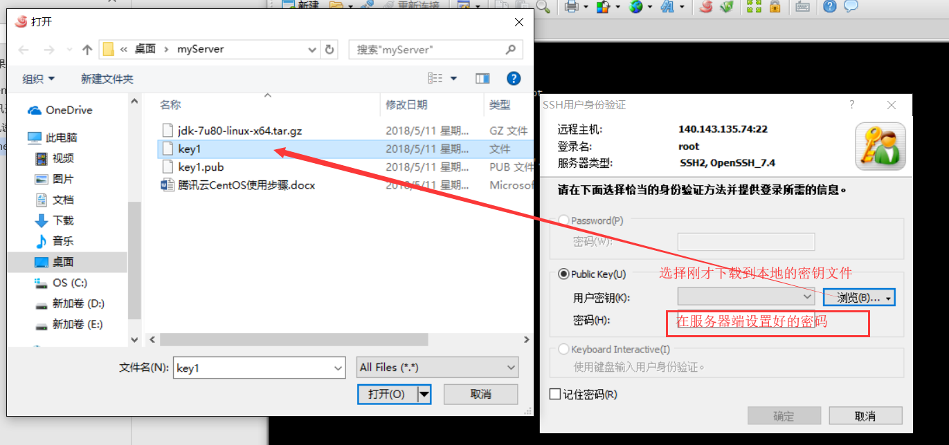

登陆成功，如下图所示:

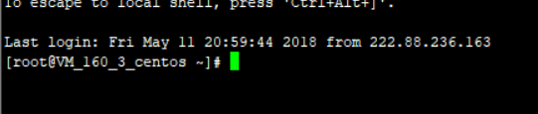

## 四、开始配置jdk

### 1.首先去ORACLE官网下载64位的linux的jdk

### 2.下载完成后

终端执行：yum -y install lrzsz

将会安装文件传输软件

安装完成后：rz

此时会弹出文件上传框，将准备好的jdk传上去

由于服务器只有1M带宽，传输速度有点慢…

等待传输完毕。

### 3.开始安装

现在应该是在root目录下

解压jdk到/usr/local/(红色字体代表jdk文件名，自行修改)

tar xf jdk-7u80-linux-x64.tar.gz -C /usr/local/

解压完毕后进入/usr/local

cd /usr/local/

为了配置环境变量时方便，将文件夹重命名为jdk：

ln -sv jdk1.7.0_80 jdk

弹出询问窗口，输入y回车

### 4.配置环境变量

vim /etc/profile 进入编辑模式

添加如下配置：

#set java environment

JAVA_HOME=/usr/local/jdk

JRE_HOME=/usr/local/jdk/jre

CLASS_PATH=.:$JAVA_HOME/lib/dt.jar:$JAVA_HOME/lib/tools.jar:$JRE_HOME/lib

PATH=$PATH:$JAVA_HOME/bin:$JRE_HOME/bin

export JAVA_HOME JRE_HOME CLASS_PATH PATH

这个配置经测试是有效的

让配置立即生效：

source /etc/profile

配置完成。现在可以在任意目录下使用java/javac 命令测试安装是否成功。

注意：如果配置错误，将会导致系统原本的一些命令无法使用。

解决方法：使用命令的绝对路径来执行：/bin/vim /etc/profile将配置修改为正确配置。但是由于source命令无法使用，而我在网上也没有找到此命令的绝对路径，所以需要重启服务器令设置生效。

## 五、配置tomcat

### 1.去官网下载linux的tomcat，注意跟jdk版本要兼容

### 2.上传tomcat到主机

rz命令开启文件上传，这里默认在root目录

### 3.解压到/usr/local

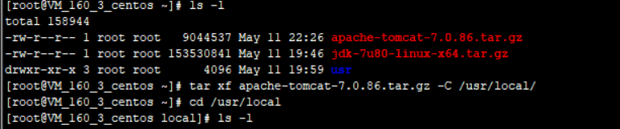

tar xf apache-tomcat-7.0.86.tar.gz -C /usr/local/

### 4.重命名一下文件夹

ln -sv apache-tomcat-7.0.86 tomcat

### 5.运行tomcat

进入到tomcat的bin目录下运行startup文件：

./startup.sh

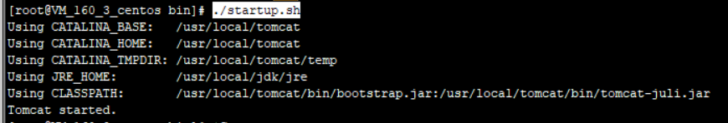

启动成功。

在浏览器访问http://140.143.135.74:8080/测试，进入成功

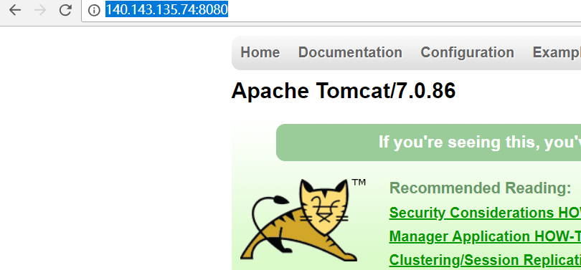

## 六、安装MySQL

参考网站：<https://yq.aliyun.com/articles/47237>

<https://blog.csdn.net/yuxiangjie12/article/details/75452279>

xsppkT;rW28Q初始密码

Mmo5575166+.重置后的密码

### 依赖

MySQL 依赖 libaio，所以先要安装 libaio

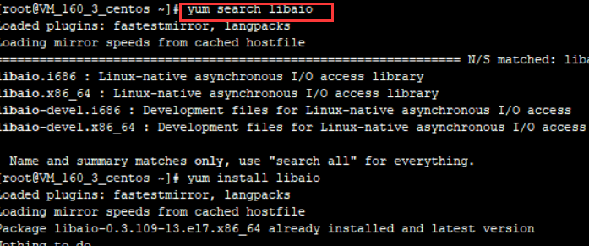

yum search libaio # 检索相关信息

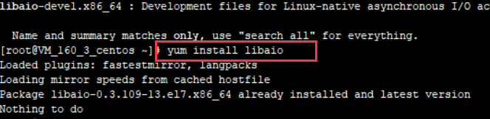

yum install libaio # 安装依赖包

出现上面信息说明成功安装

### 检查mysql是否安装

yum list installed | grep mysql

如果有，就先全部卸载，命令如下：yum -y remove mysql-libs.x86_64

若有多个依赖文件则依次卸载。当结果显示为 Complete！即卸载完毕。

### 开始下载

执行

wget http://dev.mysql.com/get/mysql-community-release-el7-5.noarch.rpm

如果提示-bash: wget: 未找到命令，请先执行 yum install wget 安装 wget

### 安装

添加 MySQL Yum Repository 到你的系统 repository 列表中，执行

yum localinstall mysql-community-release-el7-5.noarch.rpm

显示

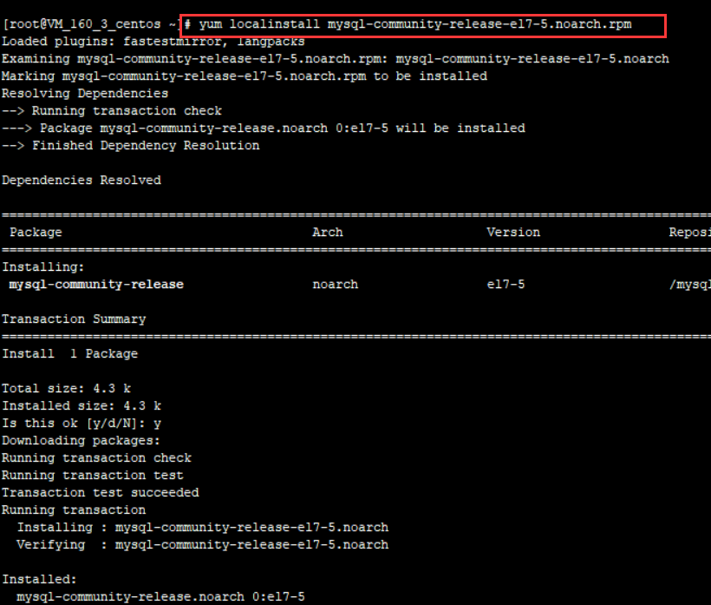

中间提示是否确认，输入Y

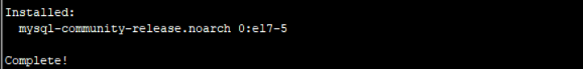

提示“完成！”，则说明 源添加成功。

查看 MySQL 版本，执行yum repolist all | grep mysql

可以看到下面内：默认是5.6的。好像5.7比较安全

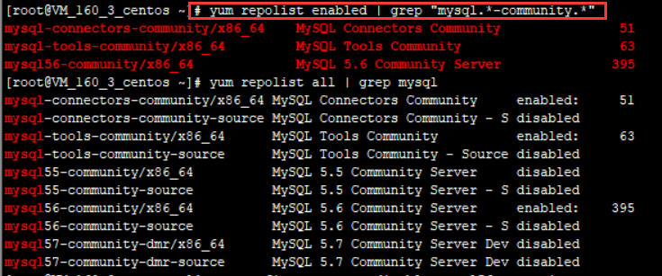

### 5.版本选择

yum-config-manager --disable mysql56-community

yum-config-manager --enable mysql57-community-dmr

以上代码将5.6版本禁用，开启了5.7版本

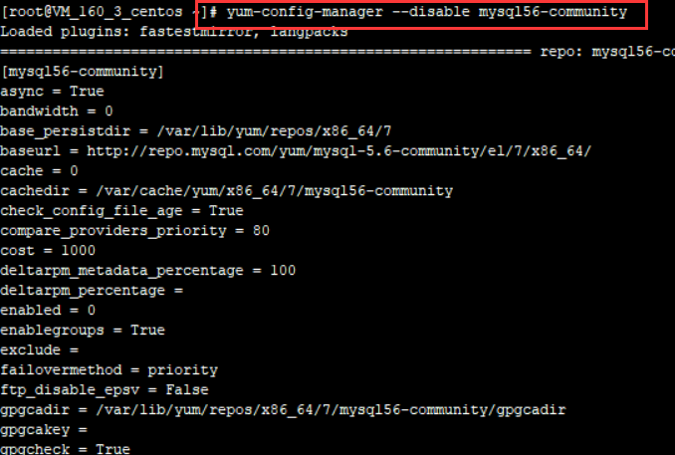

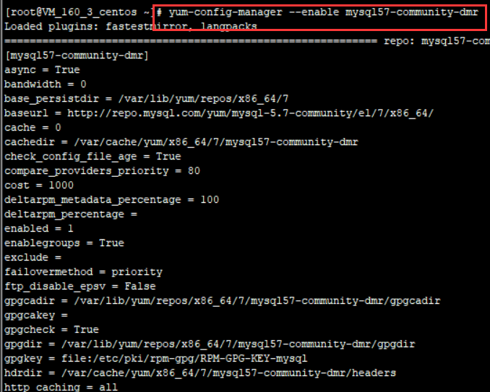

选择完版本后，通过 Yum 来安装 MySQL

执行

yum install mysql-community-server

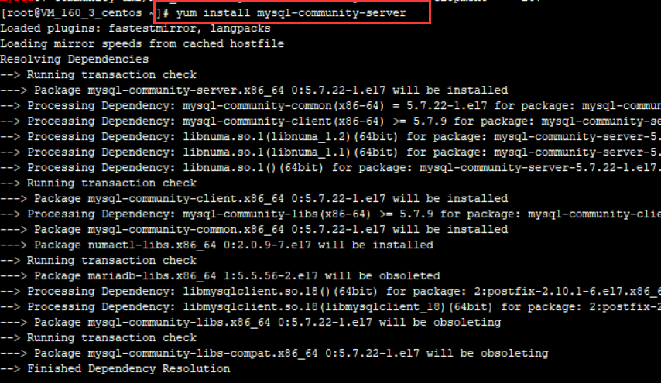

中间会进行两次确认，输入y即可。

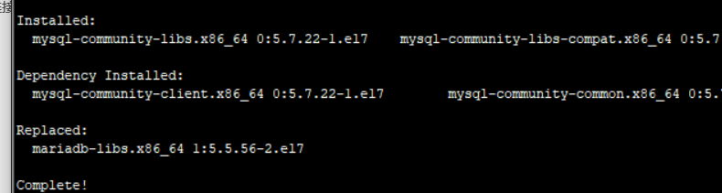

出现这些提示，安装成功！

### 查看安装目录

执行whereis mysql

可以看到 MySQL 的安装目录



### 启动和关闭Mysql

启动 MySQL Server

systemctl start mysqld

查看 MySQL Server 状态

systemctl status mysqld

关闭 MySQL Server

systemctl stop mysqld

### 安全设置（初始密码）j+_hNMePG9d&

5.7版本的mysql会随机生成一个密码（之前版本默认为没有密码）

查看初始密码：

grep 'temporary password' /var/log/mysqld.log



想要修改密码，执行：

mysql_secure_installation; 可以看到

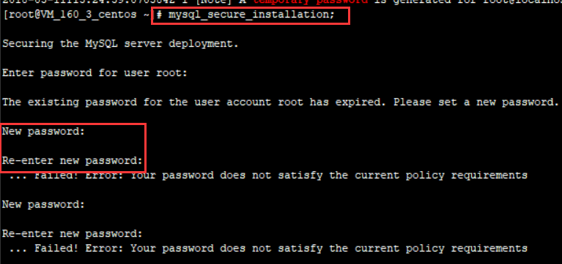

输入初始密码后会提示你设置新的密码，而且密码不能太简单

设置密码成功后会进行几次询问，全部选y，需要提供密码就入输最新设置的密码。

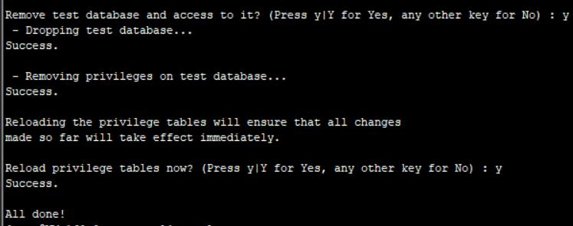

出现这个提示证明修改成功了。

到此，mysql的安装工作全部完成。

### 进入mysql操作界面

mysql -u root -p

然后提示输入密码

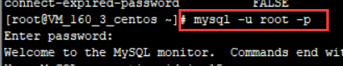

登陆成功。

quit命令退出

### 设置字符集

一般的，为了支持中文，我们应该将字符集设为 UTF-8执行

SHOW VARIABLES LIKE 'character%';

查看当前 MySQL 字符集

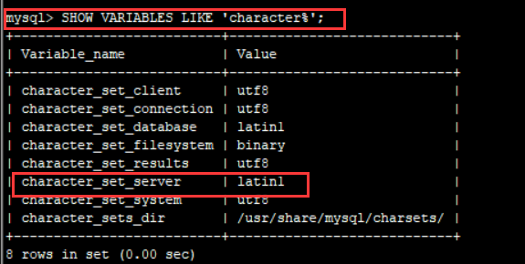

可以看到默认服务器的字符器是 latin1 ，对中文不友好。

修改 /etc/my.cnf 文件，添加字符集的设置

[mysqld]

character_set_server = utf8

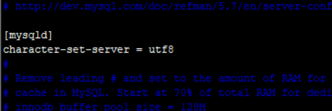

重启 MySQL ,可以看到字符集已经修改了

（网上说要改两个地方，可是经过我的实验发现会导致mysql打不开，如果只改这一处可以达到同样效果）：

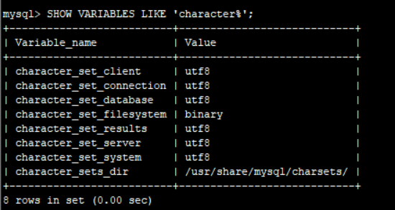

# 七、导入数据库文件

### 1.首先用rz命令将文件传送到服务器。

### 2.然后登录mysql

### 3.创建数据库。名字应相同

mysql>create database twosherlock;

### 4.进入该数据库

use twosherlock

### 5.设置编码

mysql>set names utf8;

### 6.开始导入sql文件

mysql>source /usr/twosherlock.sql;

### 7.查询表确认导入成功

# 八、关于mysql自动断开连接的问题

Mysql有一个默认设置为连接等待状态超过8小时自动断开，导致网站不能正常访问。

查看方式：进入mysql

show global variables like 'wait_timeout';

显示如下：

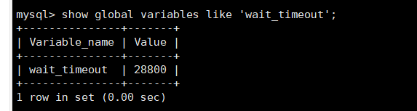

默认为8个小时。

解决方法：

查看mysql5的手册，发现对wait_timeout的最大值分别是24天/365天(windows/linux)。

linux系统配置文件：/etc/my.cnf

在配置文件的末尾加一行：

wait_timeout=31449600（差一天一年）

重启Mysql服务，查看：

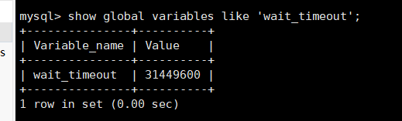

修改成功。